

РОССИЙСКАЯ ФЕДЕРАЦИЯ
Республика Карелия
Совет Рабочеостровского сельского поселения
32 сессия 2 созыва
Р Е Ш Е Н И Е

Об утверждении официальных символов муниципального образования «Рабочеостровское сельское поселение» Кемского муниципального района Республики Карелия

В соответствии со статьей 9 Закона Российской Федерации от 6 октября 2003 года N 131-ФЗ “Об общих принципах организации местного самоуправления в Российской Федерации”, рассмотрев предложение авторского коллектива в составе: Башкирова Константина Сергеевича, Карпуниной Виктории Валерьевны, Штейнбах Светланы Юрьевны, разработавшего эскизы герба и флага муниципального образования Рабочеостровское сельское поселение Кемского муниципального района Республики Карелия Совет Рабочеостровского сельского поселения

РЕШИЛ:

1. Утвердить Положение о гербе муниципального образования «Рабочеостровское сельское поселение» Кемского муниципального района Республики Карелия в соответствии с приложением 1.
2. Утвердить Положение о флаге муниципального образования «Рабочеостровское сельское поселение» Кемского муниципального района Республики Карелия в соответствии с приложением 2.
3. Обратиться в Геральдический совет при президенте Российской Федерации с целью внесения герба и флага муниципального образования «Рабочеостровское сельское поселение» Кемского муниципального района Республики Карелия в Государственный геральдический регистр Российской Федерации.
4. Настоящее решение вступает в силу с момента его опубликования (обнародования).
5. Опубликовать настоящее решение в газете “Советское Беломорье”.

Председатель Совета
Рабочеостровского сельского поселения С.Н.Жук

6 августа 2013 года

32-2/144
УТВЕРЖДЕНО
решением Совета
муниципального образования
«Рабочеостровское сельское поселение» Кемского муниципального района Республики Карелия
от 06.08.2013 №32-2/144
(приложение 1)

ПОЛОЖЕНИЕ О ГЕРБЕ
МУНИЦИПАЛЬНОГО ОБРАЗОВАНИЯ «РАБОЧЕОСТРОВСКОЕ СЕЛЬСКОЕ ПОСЕЛЕНИЕ» КЕМСКОГО МУНИЦИПАЛЬНОГО РАЙОНА РЕСПУБЛИКИ КАРЕЛИЯ

Настоящим положением устанавливается герб муниципального образования «Рабочеостровское сельское поселение» Кемского муниципального района Республики Карелия, его описание и порядок официального использования.

1. Общие положения.
1.1.Герб муниципального образования «Рабочеостровское сельское поселение» Кемского муниципального района Республики Карелия (далее – Герб) является официальным символом Рабочеостровское сельское поселение Кемского муниципального района Республики Карелия.
1.2.Положение о Гербе и рисунки Герба в многоцветном, одноцветном и одноцветном с использованием условной штриховки для обозначения цветов вариантах хранятся в Совете муниципального образования «Рабочеостровское сельское поселение» Кемского муниципального района Республики Карелия и доступны для ознакомления всем заинтересованным лицам.
1.3. Герб подлежит внесению в Государственный геральдический регистр Российской Федерации.

2. Геральдическое описание и обоснование символики Герба
2.1.Геральдическое описание (блазон) Герба:

“ В поле, скошенном слева покрывающими верхнюю часть золотыми соприкасающимися досками (каждая из них – в пояс, одна под другой) и внизу- червленью (красным), поверх деления- морской якорь переменных цветов рымом вверх, поверх покрывающего верхнюю часть золотых соприкасающихся досок - червленый, поверх червлени- серебряный, положенный сообразно скошению и сопровождаемый вверху червленым терновым венцом. Щит увенчан муниципальной короной установленного образца”.

Стороны в геральдике принимаются от лица, держащего щит.

2.2.Толкование символики Герба:

За свою историю остров сменил несколько названий. С 1868 по 1918 год назывался Попов Остров, в дальнейшем, Красный Остров, Остров Октябрьской Революции, современное название - Рабочеостровск. В годы Великой Отечественной войны назывался Красный Остров (Карелия. Энциклопедия. Т. 3. Р-Я. Петрозаводск. 2001. С. 5).
Остров состоит из нескольких частей: Коргоручей, Ташкатурка, Кедроручей, Кемь-Пристань.
В 1888 году на о. Попов при лесопильном заводе, основанном купцами Сурковым и Шернгольдом возник рабочий поселок. В 1914 году на острове был установлен футшток. Начались наблюдения за уровнем моря. В 1916 г. организована гидрометеорологическая станция Кемь-Порт.
В статье (автор- Бубновский М. И.) “Контур Архангельской Карелии”, опубликованной в “Известиях Архангельского общества изучения Русского Севера” (1915. N 11. С. 415-417) / о Поповом острове говорилось:
“В 10 верстах от города Кеми, в устье реки того же названия есть небольшой остров “Попов”. Мурманские пароходы до города не доходят, а останавливаются против упомянутого острова. На острове- большой лесопильный завод (Т-ва К.Л.З.), школа, фельдшерский пункт, телефон, два клуба- “народный” и “благородный”. Много чистеньких аккуратных строений – жилищ рабочих и служащих завода. Я между прочим побывал в народном клубе. Большое деревянное здание народного клуба, надо сказать правду, довольно неопрятно, но, как говорит пословица: “Не красна изба углами, а красна пирогами”. В клубе три главных зала- читально-биллиардный, буфетный и самый просторный театрально-танцевальный. В просторном, светлом, чистом приказчичьем клубе каждый праздник даются кинематографические представления. Клуб, посещается, разумеется, не только приказчиками, и местной интеллигенцией, рабочими. В общем рабочие завода (среди них немало карел и карелок) живут в сравнительно благоприятных условиях (отсутствие на заводе казенки, выписка газет, разумные развлечения и т. д.). Впрочем, спешу оговорится- постановка на заводе медицинской помощи оставляет ожидать лучшего. Следовало бы открыть на заводе школу повышенного типа, и вместо фельдшерского пункта- врачебный с больницей и постоянными кроватями
Остров Попов имеет небольшую историю. И буду рассказывать “историю” со слов одного кемского сторожила. В старину остров принадлежал Соловецкому монастырю. Монастырь подарил необитаемый клочок земли причту Кемского собора. Прошло много лет- остров пустовал и дохода причту не приносил. Дарственная грамота монастыря как-то незаметно пропала с видного места в архив и впоследствии затерялась- о грамоте позабыли.
Лет 30 назад компания капиталистов задумала впоследствии выстроить в устье реки Кеми лесопильный завод. При выборе места остров Попов оказался наиболее подходящим для задуманного предприятия. Полагая, что остров принадлежит Кемскому общественному управлению, капиталисты обратились к упомянутому учреждению с просьбой отдать остров в аренду. Кемское общественное управление согласилось уступить остров за 400 рублей ежегодного вознаграждения. Сделка состоялась. Завод был выстроен. Сразу же дела завода пошли хорошо. Город пользовался арендной платой недолго.
Настоятель Кемского собора, знакомившись с подведомственным ему соборным архивом, случайно обнаружил покрытый пылью документ, устанавливающий что остров “Попов” собственность причта Кемского собора. Документ (дарственная грамота) был немедленно представлен Городскому управлению, которое незамедлило передать остров в руки действительных собственников.
Причт собора, приняв в свое владение остров Попов, решился повысить арендную плату до 5000 рублей. Землевладельцы обратились к архиерею с ходатайством повлиять на причт в том смысле, чтобы он (причт) понизил арендную плату до 2000 рублей. В ответ на предложение архиерея согласится на условия землевладельцев, причт Кеского собора, команировавший в Архангельск своего настоятеля, который просил владыку позволить брать с завода “хоть три тысячи”. Архиерей потребовал, чтобы из 3-х тысяч причт Кемского собора отдавал ежегодно 1 ½ тысячи на духовно-учебные заведения и ½ тысячи на нужды собора.
Непроходимые болота отделяли остров Попов от города Кеми. Сообщение с городом поддерживалось исключительно водным путем- по реке Кеми, которая берет начало в Финляндии в озере Наоманго, и течет через середину Карелии на расстоянии приблизительно 400 верст считая в т. ч. Оз. Панозеро, Юшкозеро и Большое Куйто (Верхнее, Среднее, Нижнее). Перевозка грузов с острова до города и обратно производится на баржах и карбасах. Пассажиры едут в большинстве случаев на пароходиках, принадлежащих старшими приказчику завода Попову (два небольших винтовых парохода). Передвигаться на “пароходиках” приказчика Попова не только неудобно, но и положительно рискованно. Машина на пароходе постоянно “загаривается”, из трубы все время бьет фонтан громадных искр, которые сразу же падают на пароход, на публику, на багаж. Горе тем неосведомленным пассажирам, которые будут сидеть недалеко от трубы, или поставят поблизости свой багаж”.
19 декабря 1992 года исполнилось 104 года со дня основания Кемского лесопильного завода. Архангельск богат купеческими фамилиями: Одна из виднейших — Шергольд.
Когда-то, еще до революции, в Архангельске было много представительств иностранных государств. Среди них и : представительство Великобритании. Сюда в XIX веке прибыла семья английского консула по фамилии Шергольд. В переводе с английского “шер” значит “дорогой”, «душевный», а «гольд»—естественно, «золото». У консула был сын, Его звали Егор. Егор Иванович Шергольд и стал родоначальником архангельских купцов и промышленников.
Вместе с Альбертом Юльевичем Сурковым, другим, видным. архангельским купцом,- он организовал, в Архангельске сперва пивоваренный ,завод, затем построил льняную фабрику,. а в. 1881 году при винокуренном заводе товарищества “Сурков и Шергольд” была установлена первая рама для распиловки досок. Через два года завод стал двухрамным, на нем работали 23 человека. А к концу 1913 года он имел уже 14 «быстроходных» двухэтажных пилорам и 850 рабочих—гигантское предприятие для Архангельска начала века. Ныне это—ЛДК .имени Ленина. Там до сих пор стоят .здания, построенные еще Шерголвдом,
При заводах товарищества “Сурков и Шергольд” были библиотеки, детские сады, больницы, где рабочие получали бесплатное лечение. Товарищество владело пароходами, возившими лес в Англию и другие страны мира. Трудами Егора Шергольда и Суркова был создан в городе шахматный кружок; устраивались приемы и благотворительные вечера. И за особые заслуги в благотворительности имел серебряную медаль для ношения на шее на Станиславской ленте. Он был членом губернского попечительского комитёта о тюрьмах, почетным членом попечительства детских приютов ведомства учреждений императрицы Марии и подведомственных ему приютов.
2-й гильдии купец Егор Шергольд вел также и активную общественную району. Был гласным Архангельской городской Думы, где неоднократно выступал с докладами и предложениями, в 1896 году высочайшим приказом по гражданскому ведомству назначен мировым судьей по Архангельской губернии сроком на три года.
В годы первой русской революции на Поповом острове проходили первые революционные выступления рабочих лесопильного завода и принадлежащего тогда капиталистическому “Товариществу Кемских лесопильных заводов”. В августе-сентябре 1906 года под влиянием социал-демократической группы политссыльных рабочие завода организовали товарищество “Профессиональное общество рабочих”, в котором осенью того же года состояло 170 членов. Они организовывали встречи с политссыльными, устраивали митинги и собрания рабочих, демонстрации с красными флагами и пением революционных песен. В апреле 1907 года дважды проходили столкновения рабочих с полицейскими. В годы первой мировой войны Поповоостровский (Кемский) лесопильный завод, приобретенный в 1915 году казной, находится в ведении администрации строящегося там морского порта.
Довольно организованный характер имела забастовка, в которой участвовали около 200 рабочих на строительстве железной дороги Кемь- Попов Остров. Она началась 9 декабря 1915 года в знак протеста против понижения расценок, задержки заработной платы (Фабрично-заводские рабочие дореволюционной Карелии /Балагуров Я. А., 1968. С. 180).
В 1917 году на Поповом острове- на лесозаводе, строительстве порта и погрузочно-разгрузочных работах в порту было занято до 2000 рабочих. После Февральской революции 1917 года на Поповом острове был избран объединенный рабочий комитет (лесозавода, строителей порта и портовых рабочих). В апреле был создан Поповоостровский Совет рабочих и солдатских депутатов, который вел вначале соглашательскую политику с органами Временного правительства. Осенью в связи с довыборами в Совет были избраны рабочие-большевики и сочувствующие. Совет стал революционным. Летом 1917 года из-за саботажа администрации порта производство на лесопильном заводе сократилось наполовину. В связи с этим летом и осенью на Поповом острове прошли массовые выступления рабочих с требованием к администрации обеспечить нормальную работу завода, ввести 8-часовой рабочий день, повысить заработную плату, отменить старые правила внутреннего распорядка. Поповоостровский Совет выступлениями рабочих 27 октября 1917 года приветствовал победу Октябрьской революции. В память о революционных выступлениях на острове в конце улицы Комсомольской в Рабочеостровске в сквере был установлен памятный обелиск (Мулло И. М. Памятники истории и культуры Карелии. Петрозаводск. 1984.. С. 78-79).
В 1916 году была открыта железнодорожная станция Кемь-Пристань (пгт. Рабочеостровск). Временное движение было открыто 1(14) октября 1916 года (ЦГИА. Ф. 273. Оп. 11. Д. 15. Л. 314). Станция открыта для постоянного движения в мае 1917 года (Справочник по Мурманской железной дороге. 1922-1923 гг. С. 27).
В дореволюционное время остров админитстративно относился к городу Кемь. Это видно на “ Карте Кемского уезда Архангельской губернии” (масштаб- 25 верст в дюйме. [Б. г.] , [Б .м.]), на которой обозначены границы волостей Кемского уезда
В документах Президиума Верховного Совета Карельской АССР в постановлении Всероссийского Исполнительного Комитета и Совета Народных Комиссаров от 4 августа 1920 года указано: “В состав Карельской Трудовой Коммуны включаются из Архангельской губернии Кемского уезда (перечисляются наименования 19 волостей и города Кемь) (Национальный Архив республики Карелия. Ф. р-689. Оп. 1. д. ½. Л, 42-42 Об.).
6 декабря 1920 г. остров Попова на Белом море переименован в остров Революции (Постановление Президиума ВС КАССР (КЦИКа), п. 8).
С 1923 года на острове- пересыльный пункт Соловецких лагерей особого назначения (СЛОН). Солженицын в части третьей главы второй “Архипелага ГУЛАГ” пишет: “Кемперпункт (по-фински это место называется Вегераша, то есть “жилище ведьм”). Это- пересылка в Кеми, унылый, без деревца, без кустика Попов остров, соединенный дамбой с материком. Первое, что вступающий видит в этом голом, грязном загоне- карантинную роту, одетую в мешки- в обыкновенные мешки: ноги выходят вниз как из-под юбки, а для головы и рук- дырки”.
В книге (автор- В. Д. Дорофеев) “Школа ангелов” говорится о Поповом острове: “Позавтракав, отправился на подворье Соловецкого монастыря в поселке Рабочий остров на берегу Белого моря. Подворье в бывшем клубе. Уже лет пять как отдали монастырю. Поселок находится на бывшем острове Попова. На острове работает более 100 лет лесозавод, который всегда пилил доски для Англии. За сто лет в воду было свалено огромное количество опилок, поэтому остров соединился с материком. Дома стоят на опилках, дорога к материку идет по опилкам. На самом краю острова стоял пересыльный лагерь “Кемьлага”, один из бараков сохранился до сих пор, а с моря кажется, что из тумана выглядывает решетчатая вышка колючая проволока, поддержанная ржавчиной”.
Проездом на Соловецкие острова на острове был А. М. Горький (Наше наследие. Вып. 26-28. “Искусство”, 1993). О Попове острове упоминает в своей книге “Об интеллигенции” Д. С. Лихачев (СПб.: Канун. 1997. С. 308).
О лагере на Рабочем острове говорится в различных литературных произведениях: в книге С. А. Мальсагова “Адский остров. Советская тюрьма на севере” (МНПО НИОПИК, 1991),.в книге Олега Волкова “Погружение во тьму” (“Вагриус”, 2000. С. 56), в книге Сергея Максимова “Год на севере” (Северо-западное издательство. 1984. С. 112).
В конце 1924 года был пущен в действие принадлежащий “Северолесу” завод “Красная Карелия”, находящийся в 9 верстах от Кеми на острове, именуемом Попов остров и Остров Революции.
31 декабря 1926 года (п. 21-г и 26- решение Карельского Облисполкома от 6 июл. (пр. 114, п. 1), подтвержденное ЦИК АКССР 31 декабря 1926 г).
В 1931 году был образован рабочий поселок на острове Революции с включением территории острова и завода “Ташка- Турка” (Протокол КЦИК 43/44, п. 8).
В 1933 году рабочий поселок на острове Революции Кемского района Поповоостровск, населенный пункт Кемь-Пристань-Порт, населенный пункт при лесопильном заводе N 40 и новостроящемся заводе “Ташка-Турка” Кемского района объединены в один населенный пункт с отнесением его к категории рабочих поселков. Вновь образованному рабочему поселку было присвоено название Рабочеостровск (пр. 111, п. 12 КЦИК, утвержденный ВЦИК 10 июня 1933 г.) (Государственный Архив Республики Карелия. Книга хронологической регистрации административно-территориальных изменений по Карельской Трудовой Коммуне, Карельской АССР и Карело-Финской ССР).
В «Списке населенных мест Автономной Карельской Социалистической Советской Республики (По материалам переписи населения 1933 года)» (Петрозаводск. Союзоргучет 1935. С 18) приведены сведения по рабочеостровскому поселковому совету.
“Раб. Пос. Рабочеоостров, мужчин- 1821, женщин- 1716. Итого- 3537. Из общего числа: русских- 3055, карел- 66, финнов- 2, прочих- 414”.
В “Списке населенных пунктов Карело-Финской ССР по состоянию на 1 июня 1941 г.” (Национальный Архив Республики Карелия) в состав Рабочеостровского поселкового совета входили населенные пункты:
Кемь-порт, 659 жителей, 24 двора;
Новая Ташкатурка, 610 жителей, 8 дворов;
Поселок Рабочеостровск, 2858 жителей, 259 дворов».
По состоянию на 1 января 2005 года в состав Рабочеостровского сельского поселения Кемского района Республики Карелия входил поселок Рабочеостровск, где проживало 2462 человека.
Морской якорь переменных цветов напоминает о порте, расположенном в поселке Рабочеостровске.
Золотой спил дерева напоминает о деревообрабатывающем заводе действовавшем более 100 лет на Рабочем острове основанном купцами Шернгольдом и Сурковым, появление которого на Поповьем острове, до того необитаемом, послужило первопричиной его освоения.
Терновый венец с одной стороны напоминает о бывшем названии Острова- Поповий остров и его былой принадлежности к Соловецкому монастырю (терновый венец напоминает о Спасителе). С другой стороны, терновый венец напоминает о пересыльном лагере особого назначения (СЛОН), размещавшемся в 1930-е годы на Рабочем острове. О нем писал А. И. Солженицын в “Архипелаге ГУЛАГ”. Здесь содержался религиозный философ Флоренский.
Червлень (красный)- напоминает о современном названии – поселок Рабочеостровск ( в геральдике червлень- символ труда, жизнеутверждающей силы, мужества, самоотверженности, праздника, красоты, солнца и тепла).
Золото- символ величия, постоянства, прочности, богатства, солнечного света.
Серебро- Белое море , омывающее берега Рабочеостровского поселения.

3. Порядок воспроизведения Герба
3.1.Воспроизведение Герба, независимо от его размеров, техники исполнения и назначения, должно точно соответствовать геральдическому описанию, приведенному в п. 2.1.статьи 2 настоящего Положения. Воспроизведение Герба допускается в многоцветном, одноцветном и одноцветном с использованием условной штриховки для обозначения цветов вариантах (Приложения 1,2,3 к настоящему Положению).
3.2. Ответственность за искажение рисунка герба, или изменение композиции или цветов, выходящее за пределы геральдически допустимого, несет исполнитель допущенных искажений или изменений.
4. Порядок официального использования Герба
4.1.Герб муниципального образования помещается:
- на зданиях органов местного самоуправления;
- на зданиях официальных представительств муниципального образования «Рабочеостровское сельское поселение» Кемского муниципального района за пределами муниципального образования «Рабочеостровское сельское поселение» Кемского муниципального района;
- в залах заседаний органов местного самоуправления;
- в рабочих кабинетах главы муниципального образования «Рабочеостровское сельское поселение» Кемского муниципального района, выборных и назначаемых должностных лиц местного самоуправления.
4.2.Герб помещается на бланках:
- правовых актов органов местного самоуправления и должностных лиц местного самоуправления;
4.3.Герб воспроизводится на удостоверениях лиц, осуществляющих службу на должностях в органах местного самоуправления, муниципальных служащих, депутатов представительного органа муниципального образования; членов иных органов местного самоуправления.
4.4. Герб помещается:
- на печатях органов местного самоуправления;
- на официальных изданиях органов местного самоуправления.
4.5.Герб может помещаться на:
- наградах и памятных знаках муниципального образования «Рабочеостровское сельское поселение» Кемского муниципального района;
- должностных знаках главы муниципального образования «Рабочеостровское сельское поселение» Кемского муниципального района, председателя представительного органа местного самоуправления, депутатов представительного органа местного самоуправления, муниципальных служащих и работников органов местного самоуправления;
- указателях при въезде на территорию муниципального образования «Рабочеостровское сельское поселение» Кемского муниципального района;
- объектах движимого и недвижимого имущества, транспортных средствах, находящихся в муниципальной собственности;
- бланках и печатях органов, организаций, учреждений и предприятий, находящихся в муниципальной собственности, муниципальном управлении или муниципальном подчинении, а также органов, организаций, учреждений и предприятий, учредителем (ведущим соучредителем) которых является муниципальное образование «Рабочеостровское сельское поселение» Кемского муниципального района;
- в залах заседаний руководящих органов и рабочих кабинетах руководителей органов, организаций, учреждений и предприятий, находящихся в муниципальной собственности, муниципальном управлении или муниципальном подчинении, а также органов, организаций, учреждений и предприятий, учредителем (ведущим соучредителем)которых является муниципальное образование «Рабочеостровское сельское поселение» Кемского муниципального района;
- на принадлежащих органам, организациям, учреждениям и предприятиям, находящимся в муниципальной собственности, муниципальном управлении или муниципальном подчинении, а также органам, организациям, учреждениям и предприятиям, учредителем (ведущим соучредителем) которых является муниципальное образование «Рабочеостровское сельское поселение» Кемского муниципального района, объектах движимого и недвижимого имущества, транспортных средствах.
4.6. Допускается размещение Герба на:
- печатных и иных изданиях информационного, официального, научного, научно-популярного, справочного, познавательного, краеведческого, географического, путеводительного и сувенирного характера;
- грамотах, приглашениях, визитных карточках главы муниципального образования «Рабочеостровское сельское поселение» Кемского муниципального района, должностных лиц органов местного самоуправления, депутатов представительного органа местного самоуправления;
Допускается использование Герба в качестве геральдической основы для изготовления знаков, эмблем, иной символики при оформлении единовременных юбилейных, памятных и зрелищных мероприятий, проводимых в муниципальном образовании «Рабочеостровское сельское поселение» Кемского муниципального района Республики Карелия или непосредственно связанных с муниципальном образовании «Рабочеостровское сельское поселение» Кемского муниципального района Республики Карелия, по согласованию с главой администрации муниципального образования «Рабочеостровское сельское поселение» Кемского муниципального района.
4.7.При одновременном размещении ГЕРБА и Государственного герба Российской Федерации, ГЕРБ располагается справа от Государственного герба Российской Федерации (с точки зрения стоящего лицом к гербам).
При одновременном размещении Герба и герба Республики Карелия, Герб располагается справа от герба Республики Карелия (с точки зрения стоящего лицом к гербам).
При одновременном размещении ГЕРБА, Государственного герба Российской Федерации и герба Республики Карелия, герб Российской Федерации располагается в центре, герб Республики Карелия – слева от центра, а Герб– справа от центра (с точки зрения стоящего лицом к гербам).
При одновременном размещении Герба с другими гербами размер Герба не может превышать размеры Государственного герба Российской Федерации (или иного государственного герба), герба Республики Карелия (или герба иного субъекта Российской Федерации).
При одновременном размещении Герба с другими гербами Герб не может размещаться выше Государственного герба Российской Федерации (или иного государственного герба),герба Республики Карелия (или герба иного субъекта Российской Федерации).
При одновременном размещении ГЕРБА с любым государственным гербом, гербом субъекта Российской Федерации или иностранного региона, гербом иного муниципального образования, в тех случаях, когда размещаемые рядом с ГЕРБОМ гербы не имеют дополнительных элементов, ГЕРБ используется без дополнительных элементов.
4.8.Порядок изготовления, использования, хранения и уничтожения бланков, печатей и иных носителей изображения Герба устанавливается администрацией муниципального образования Рабочеостровское сельское поселение Кемского муниципального района.
4.9. Иные случаи использования Герба устанавливаются главой администрации муниципального образования Рабочеостровское сельское поселение Кемского муниципального района.
5. Ответственность за нарушение настоящего Положения
5.1.Использование Герба с нарушением настоящего Положения, а также надругательство над гербом влечет за собой ответственность в соответствии с законодательством Российской Федерации.
6. Заключительные положения
6.1.Внесение в состав (рисунок) Герба каких-либо внешних украшений, а также элементов официальных символов Республики Карелия допустимо лишь в соответствии с законодательством Российской Федерации и Республики Карелия. Эти изменения должны сопровождаться пересмотром статьи 2 настоящего Положения для отражения внесенных элементов в описании.
6.2.Контроль исполнения требований настоящего Положения возлагается на администрацию муниципального образования Рабочеостровское сельское поселение Кемского муниципального района.
6.3.Настоящее Положение вступает в силу со дня его официального опубликования.

Приложение 1
к Положению о гербе муниципального образования «Рабочеостровское сельское поселение» Кемского муниципального района Республики Карелия, утвержденному решением Совета Рабочеостровского сельского поселения Кемского муниципального района
от 06.08.2013 № 32-2/144

Цветное изображение герба

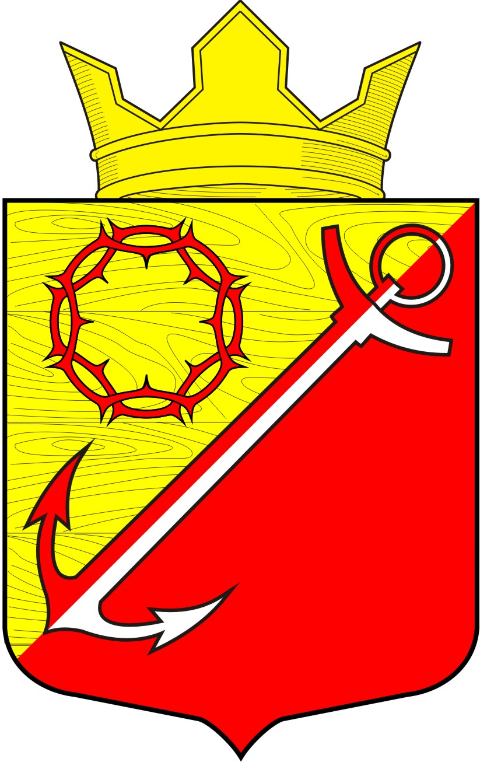

Приложение 2
к Положению о гербе муниципального образования «Рабочеостровское сельское поселение» Кемского муниципального района Республики Карелия, утвержденному решением Совета депутатов Рабочеостровского сельского поселения Кемского муниципального района
от 06.08.2013 № 32-2/144

Черно-белое контурное изображение
Герба
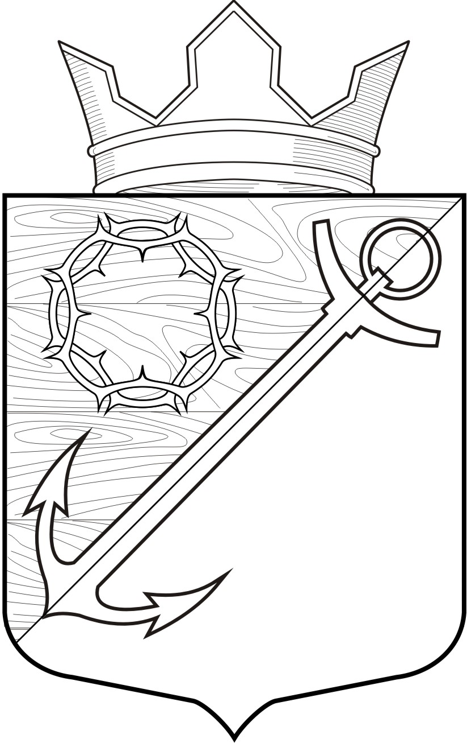

Приложение 3
к Положению о гербе муниципального образования «Рабочеостровское сельское поселение» Кемского муниципального района Республики Карелия, утвержденному решением Совета Рабочеостровское сельское поселения Кемского муниципального района
от 06.08.2013 № 32-2/144

Черно-белое контурное с использованием условной штриховки для обозначения цветов изображение герба.

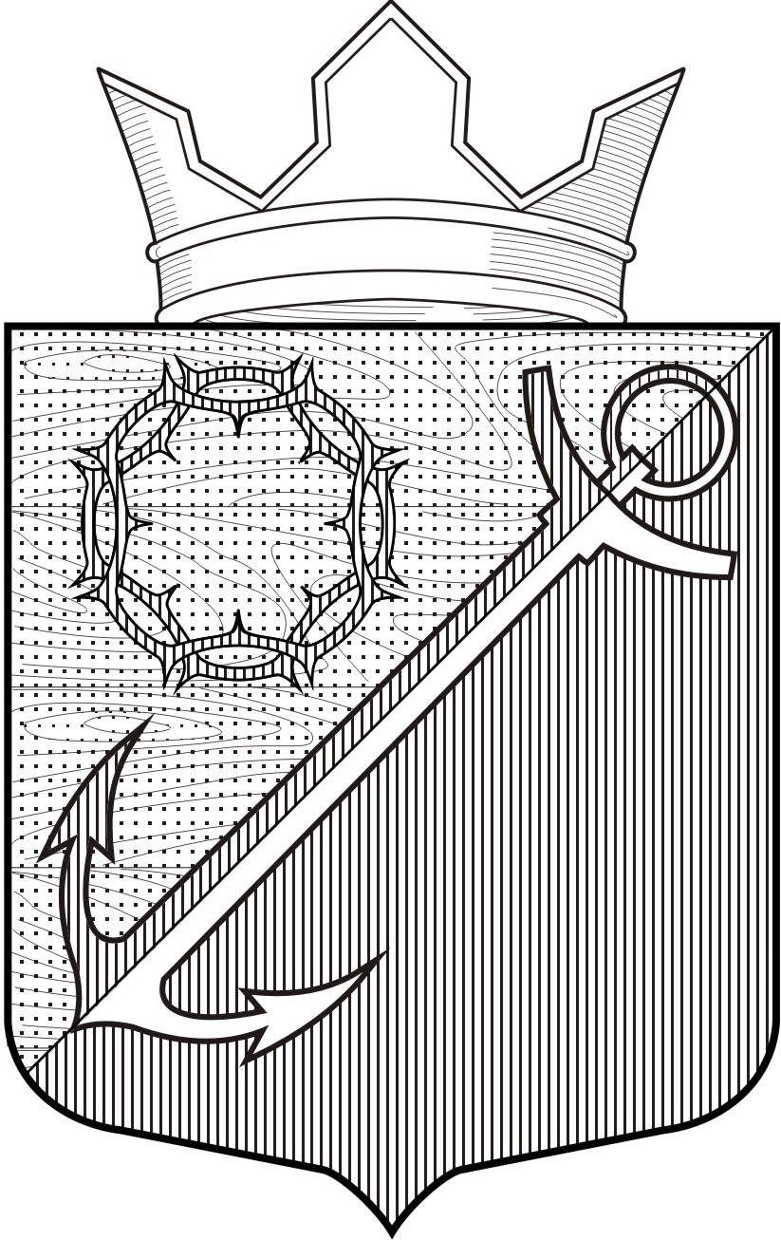

УТВЕРЖДЕНО
решением Совета
муниципального образования
«Рабочеостровское сельское поселение» Кемского муниципального района Республики Карелия
от 06.08.2013 № 32-2/144

(приложение 2)

ПОЛОЖЕНИЕ
О ФЛАГЕ МУНИЦИПАЛЬНОГО ОБРАЗОВАНИЯ «РАБОЧЕОСТРОВСКОЕ СЕЛЬСКОЕ ПОСЕЛЕНИЕ» КЕМСКОГО МУНИЦИПАЛЬНОГО РАЙОНА РЕСПУБЛИКИ КАРЕЛИЯ

Настоящим положением устанавливается флаг муниципального образования Рабочеостровское сельское поселение Кемского муниципального района Республики Карелия, его описание и порядок официального использования.

1. Общие положения
1.1.Флаг муниципального образования «Рабочеостровское сельское поселение» Кемского муниципального района Республики Карелия (далее - Флаг) является официальным символом муниципального образования «Рабочеостровское сельское поселение» Кемского муниципального района Республики Карелия.
1.2.Положение о флаге и рисунок ФЛАГА хранятся в Совете муниципального образования «Рабочеостровское сельское поселение» Кемского муниципального района Республики Карелия и доступны для ознакомления всем заинтересованным лицам.
1.3.Флаг подлежит внесению в Государственный геральдический регистр Российской Федерации.
2. Описание Флага
1. Флаг муниципального образования «Рабочеостровское сельское поселение» Кемского муниципального района Республики Карелия представляет собой прямоугольное полотнище с отношением ширины флага к длине 2:3, воспроизводящее композицию герба муниципального образования «Рабочеостровское сельское поселение» Кемского муниципального района Республики Карелия в красном , желтом и белом цветах”.
3. Порядок воспроизведения Флага
3.1.Воспроизведение Флага, независимо от его размеров, техники исполнения и назначения, должно точно соответствовать описанию, приведенному в статье 2 настоящего Положения и рисунку, приведенному в приложении к настоящему Положению.
3.2. Ответственность за искажение Флага, изменение композиции или цветов, выходящее за пределы геральдически допустимого, несет исполнитель допущенных искажений или изменений.
4. Порядок официального использования Флага
4.1.Флаг поднят постоянно:
-на зданиях органов местного самоуправления;
-на зданиях официальных представительств муниципального образования «Рабочеостровское сельское поселение» Кемского муниципального района Республики Карелия за пределами муниципального образования Рабочеостровское сельское поселение Кемского муниципального района Республики Карелия.
4.2.Флаг установлен постоянно:
- в залах заседаний органов местного самоуправления,
- в рабочих кабинетах главы муниципального образования «Рабочеостровское сельское поселение» Кемского муниципального района, выборных и назначаемых должностных лиц местного самоуправления.
4.3.Флаг может:
- быть поднят постоянно или подниматься на зданиях и территориях органов, организаций, учреждений и предприятий, находящихся в муниципальной собственности, муниципальном управлении или муниципальном подчинении, а также на зданиях и территориях органов, организаций, учреждений и предприятий, учредителем (ведущим соучредителем) которых является муниципальное образование «Рабочеостровское сельское поселение» Кемского муниципального района Республики Карелия;
- быть установлен постоянно в залах заседаний руководящих органов и в рабочих кабинетах руководителей органов, организаций, учреждений и предприятий, находящихся в муниципальной собственности, муниципальном управлении или муниципальном подчинении, а также органов, организаций, учреждений и предприятий, учредителем (ведущим соучредителем) которых является муниципальное образование «Рабочеостровское сельское поселение» Кемского муниципального района Республики Карелия.
Флаг или его изображение может:
- размещаться на транспортных средствах главы муниципального образования «Рабочеостровское сельское поселение» Кемского муниципального района; иных должностных лиц местного самоуправления;
-размещаться на транспортных средствах, находящихся в муниципальной собственности.
4.4.Флаг поднимается(устанавливается):
- в дни государственных праздников – наряду с Государственным флагом Российской Федерации;
- во время официальных церемоний и других торжественных мероприятий, проводимых органами местного самоуправления.
4.5.Флаг может быть поднят(установлен) во время торжественных мероприятий, проводимых общественными объединениями, предприятиями, учреждениями и организациями независимо от форм собственности, а также во время частных и семейных торжеств и значимых событий.
4.6.При использовании Флага в знак траура Флаг приспускается до половины высоты флагштока (мачты). При невозможности приспустить флаг, а также, если ФЛАГ установлен в помещении, к верхней части древка выше полотнища Флага крепится черная сложенная пополам и прикрепленная за место сложения лента, общая длина которой равна длине полотнища Флага, а ширина составляет не менее 1/10от ширины полотнища Флага.
4.7.При одновременном подъеме (размещении) Флага и Государственного флага Российской Федерации, Флаг располагается справа от Государственного флага Российской Федерации (с точки зрения стоящего лицом к флагам).
При одновременном подъеме(размещении) Флага и флага Республики Карелия, Флаг располагается справа от флага Республики Карелия (с точки зрения стоящего лицом к флагам).
При одновременном подъеме(размещении) Флага, Государственного флага Российской Федерации и флага Республики Карелия, Государственный флаг Российской Федерации располагается в центре, а Флаг – справа от центра (с точки зрения стоящего лицом к флагам).
При одновременном подъёме(размещении) чётного числа флагов (но более двух), Государственный флаг Российской Федерации располагается слева от центра (если стоять к флагам лицом). Справа от Государственного флага Российской Федерации располагается флаг Республики Карелия, слева от Государственного флага Российской Федерации располагается Флаг; справа от флага Республики Карелия располагается флаг иного муниципального образования, общественного объединения, либо предприятия, учреждения или организации.
4.8.Размер полотнища Флага не может превышать размеры полотнищ поднятых (установленных) рядом с ним Государственного флага Российской Федерации (или иного государственного флага), флага Республики Карелия (или флага иного субъекта Российской Федерации).
Флаг не может располагаться выше поднятых (установленных)рядом с ним Государственного флага Российской Федерации (или иного государственного флага), флага Республики Карелия (или флага иного субъекта Российской Федерации).
4.9.Флаг или его изображение могут быть использованы в качестве элемента или геральдической основы:
- флагов, вымпелов и иных подобных символов органов, организаций, учреждений и предприятий, находящихся в муниципальной собственности, муниципальном управлении или муниципальном подчинении, а также органов, организаций, учреждений и предприятий, учредителем(ведущим соучредителем) которых является муниципальное образование «Рабочеостровское сельское поселение» Кемского муниципального района Республики Карелия;
- наград муниципального образования «Рабочеостровское сельское поселение» Кемского муниципального района Республики Карелия;
- должностных и отличительных знаках главы муниципального образования «Рабочеостровское сельское поселение» Кемского муниципального района, депутатов представительного органа местного самоуправления, выборных и назначаемых должностных лиц, сотрудников местного самоуправления и его подразделений;
4.10.Флаг может быть поднят(установлен) постоянно или временно:
-в памятных, мемориальных и значимых местах расположенных на территории муниципального образования Рабочеостровское сельское поселение Кемского муниципального района Республики Карелия;
-в местах массовых собраний жителей муниципального образования Рабочеостровское сельское поселение Кемского муниципального района Республики Карелия;
-в учреждениях дошкольного воспитания и учреждениях среднего образования(средних школах).
4.11.Допускается размещение Флага или его изображения на:
-печатных и иных изданиях информационного, официального, научного, научно- популярного, справочного, познавательного, краеведческого, географического, путеводительного и сувенирного характера;
-грамотах, приглашениях, визитных карточках главы муниципального образования «Рабочеостровское сельское поселение» Кемского муниципального района, должностных лиц органов местного самоуправления, депутатов представительного органа местного самоуправления.
Допускается использование Флага в качестве геральдической основы для изготовления знаков, эмблем, иной символики при оформлении единовременных юбилейных, памятных и зрелищных мероприятий проводимых в муниципальном образовании «Рабочеостровское сельское поселение» Кемского муниципального района Республики Карелия или непосредственно связанных с муниципальным образованием «Рабочеостровское сельское поселение» Кемского муниципального района Республики Карелия.
4.12.Иные случаи использования Флага устанавливаются главой администрации муниципального образования Рабочеостровское сельское поселение Кемского муниципального района.
5. Ответственность за нарушение настоящего Положения
5.1.Использование Флага с нарушением настоящего Положения, а также надругательство над Флагом влечет за собой ответственность в соответствии с законодательством Российской Федерации.
6. Заключительные положения
6.1.Внесение в состав (рисунок) Флага каких-либо изменений или дополнений, а также элементов официальных символов Республики Карелия допустимо лишь в соответствии с законодательством Российской Федерации и законодательством Республики Карелия. Эти изменения должны сопровождаться пересмотром статьи 2настоящего Положения для отражения внесенных элементов в описании.
6.2.Контроль исполнения требований настоящего Положения возлагается на администрацию муниципального образования «Рабочеостровское сельское поселение» Кемского муниципального района.
6.3.Настоящее Положение вступает в силу со дня его официального опубликования.

Приложение
к Положению о флаге муниципального образования Рабочеостровское сельское поселение Кемского муниципального района Республики Карелия, утвержденному решением Совета муниципального образования Рабочеостровское сельское поселение Кемского муниципального района
от 06.08.2013 № 32-2/144

Изображение флага.

